Globala hållbarhetsmålen som arena för social innovation och affärsutveckling

Redan för trettio år sedan kom världssamfundet till insikt om att utvecklingen i världen var ojämlik på de flesta områden och att många länder och regioner halkade efter. Man insåg också att ingen enskild part eller land kunde lösa de stora samhällsutmaningarna på egen hand – särskilt som många av dem vara globala till sin karaktär – och att biståndet riktat från den rika till fattiga delen av världen inte var tillräckligt.

När Norges tidigare statsminister Gro Harlem Brundtland 1987 tilldelades uppdraget av Förenta Nationerna att skapa en Global Agenda for Change hade hon knappast kunna få en större uppgift. I rapporten Our common future, som kommittén lämnade ifrån sig som en del av förberedelserna inför FNs konferens om miljö och utveckling i Rio de Janeiro 1992, nämns för första gången den idag välspridda definitionen av hållbar utveckling:

En hållbar utveckling som tillfredsställer dagens behov utan att äventyra kommande generationers möjligheter att tillfredsställa sina behov.

En förändring mot tidigare synsätt var att utveckling sågs i ett större och mer framtidsinriktat perspektiv: idén om en balans mellan sociala, ekologiska och ekonomiska dimensioner fick fäste. År 2000 ställer 147 länder sig bakom de så kallade Milleniemålen – åtta mätbara mål som handlar om att förbättra livet för fattiga människor och att skapa förutsättningar för en hållbar global utveckling i världen. Ambitionen var att målen skulle vara uppfyllda redan år 2015 men ojämlikheten i världen har knappast minskat under den perioden, snarare accelererat.

Till skillnad från processen kring Milleniemålen, som var starkt inriktade mot låginkomst-länderna och togs fram utan någon bredare förankring, var de efterföljande 17 globala målen och 169 delmålen för hållbar utveckling resultatet av en av de längsta, mest inkluderande och mest transparenta konsultationsprocesserna i Förenta Nationernas historia. Världen har enats om att man ska arbeta för att uppnå en socialt, miljömässigt och ekonomiskt hållbar utveckling världen över. Den här gången uttrycks en mer kraftfull betoning på att att målen försöker förverkliga mänskliga rättigheter åt alla. Det är också tydligt att de inte bara är en angelägenhet för statsmakterna utan ska implementeras lokalt – vilket betyder att aktörer i alla samhällssektorer behöver förstå vad målen handlar om och hur de ska involveras i arbetet för att uppfylla dem. Mål 17 kan i någon mening sägas vara metoden för hur de andra 16 målen ska uppnås – nämligen genom att åstadkomma en bred samverkan i samhället.
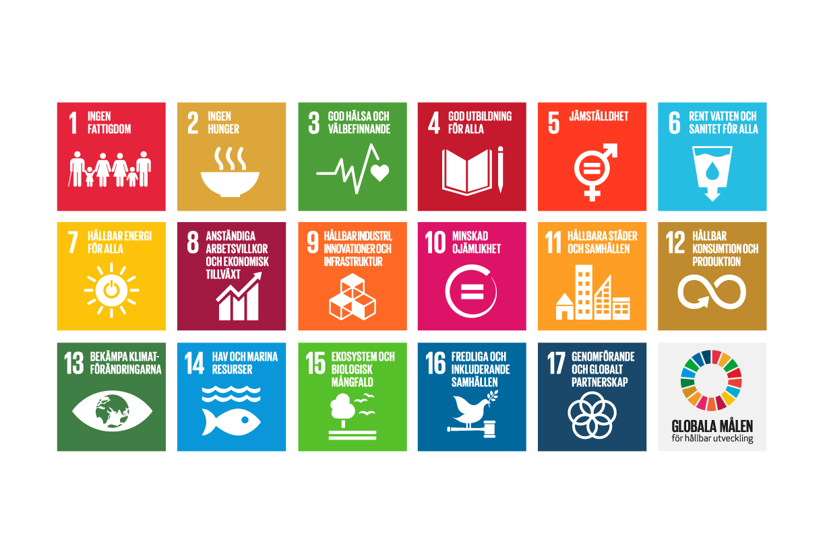

I december 2003 antog Sveriges riksdag Gemensamt ansvar - Sveriges politik för global utveckling. Därmed har Sverige alltså en riksdagsbunden hållbarhetspolitik med ett rättighets-perspektiv som få andra länder har. En huvudtanke i den är att målet om en hållbar och rättvis utveckling i världen ska genomsyra samtliga politikområden och därmed kan den sägas vara ett sätt att operationalisera agenda 2030 på nationell nivå.

Två år har gått, tretton år återstår. Tidigare strategi- och framtidsministern Kristina Persson är kritisk till att de stora ambitionerna som man ger uttryck för under mediebevakade toppmöten inte följs upp av praktisk handling och går så långt som att säga att det är förödande för förtroendet för politikerna. Störst hopp sätter hon till det lokala förändringsarbetet i kommunerna – det som bland annat den idéburna sektorns organisationer är en stark pådrivande kraft i.
– Det brister på den nationella nivån, alltså nivån som bestämmer villkoren. Där finns maktmedel för systempåverkande beslut såsom investeringar i infrastruktur, skatteregler och lagstiftning. Vissa länder tar detta på allvar men de är inte så många och Sverige är inte ett av dem. Det blir svårt att uppfylla målen om inte staterna driver på och samarbetar, säger Kristina Persson och menar att en central del i problematiken att vi idag har en globaliserad värld där de fria marknadskrafterna styr – en globaliserad ekonomi – men att vi saknar en global politik som tar ansvar för den.
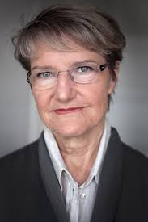

De globala hållbarhetsmålen omfattar flera stora utmaningar som måste hanteras i rimlig tid om man ska få bukt på de växande klyftorna – som inte bara omoraliska utan också strider mot den svenska grundlagen och FN-stadgan. Dessutom bromsar ojämlikhet upp ekonomisk tillväxt (som inte är ett ändamål i sig men väl så viktigt för att skapa goda villkor). Och när det gäller just ojämlikheten går det snabbt på fel håll både mellan och inom länder och allra värst är situationen i nyligen industrialiserade länder som Sydafrika, Kina, Indien, Namibia och Brasilien. Ojämlikheten har även ökat extremt snabbt i länder som USA och Storbritannien. Sverige är inget undantag. Efter att ha befunnit sig på en tämligen jämlik nivå (1991) har takten ökat snabbare än i många andra OECD-länder. Trots att Sverige är ett av de mer jämlika länderna går tendensen alltså åt fel håll.

– Men att gå tillbaka till 50- och 60-talet är inte ett alternativ. Det handlar om att göra saker på ett nytt sätt, om innovation. Det mest effektiva sättet att åstadkomma förändring är att mobilisera ett massivt tryck underifrån, eftersom det mest opportuna för politiker är att fortsätta som man alltid gjort. Förändring innebär att ta risker och det är då det blir uppenbart att stora utmaningar kräver snillrika sociala innovationer, säger Kristina Persson.

Agenda 2030-målen är transformativa, det vill säga att de ska omvandla och förändra vilket innebär att mycket stora investeringar måste göras i infrastruktur, miljö, kunskapsutveckling, transportsystem och så vidare för att vi ska gå över från fossilberoende till förnyelsebart. Enbart i låginkomstländerna beräknas det röra sig om investeringar på tusentals miljarder dollar per år för att uppfylla målen. En utmaning består i att lämna en nyliberal ekonomiskt föreställning om att rätt sorts ekonomi handlar om att spara och ha överskott, istället för att investera. En annan är att åstadkomma socialt entreprenörskap också inom de offentliga förvaltningarna och inte bara vid sidan av systemen.

– Det finns ingen motsättning mellan lönsamhet och miljöansvar och socialt ansvar. Många har förstått att det finns en stor marknad för produkter som minskar energiförbrukning och koldioxidutsläpp. Även storföretagen verkar ha förstått det, det inger visst hopp, säger Kristina Persson.

Agenda 2030 visar att världen har börjat tillämpa ett nytt synsätt på utveckling: under lång tid var ekonomisk tillväxt målet i sig men nu är det tydligare i offentliga sammanhang att vi måste agera inom ramen för de ekonomiska och ekologiska gränserna, och ha de sociala målen i fokus, de som handlar om människors liv och rättigheter.

Läs mer
Regeringens informationssida om Agenda 2030
Regeringens kommentarer till de 17 globala målen
Kommunala initiativ för Agenda 2030

